Scratch笔试题目以及答案
姓名： 得分：

一、选择题（10*2‘=20‘）
1. 在scratch中，以下哪个按钮可以从本地文件中上传新角色。（A）

A B C D

2．当广播消息“地球”时，可以接收到这个消息的脚本是（ B ）

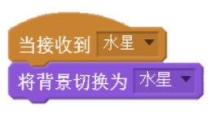
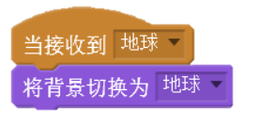
A B

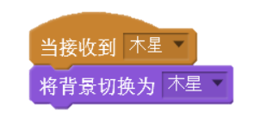
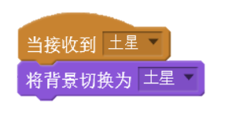
C D

3.以下不属于角色旋转模式的是（ C ）
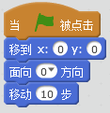
A．任意旋转 B左右旋转 C上下旋转 D不旋转
4. 请问右图脚本执行后，角色的坐标是（ B ）
A．（0,0）
B.（0,10）
C.（10,0）
D．（10,10）
第4题 图

5. 以下说法正确的是（D）
A． Scratch可以识别所有的音频文件格式。
B．“播放声音”代码块必须要等到音乐全部播放完毕才能执行后面的脚本。
C．“播放声音直到播放完毕”代码块在声音开始播放后立刻执行后面的脚本。
D “停止所有的声音”代码块会立刻停止播放所有的声音。
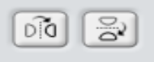
6. Scratch造型编辑区中右图中按钮的作用是（ C ）。
A. 撤消 B. 重复执行 C. 旋转 D. 替换
7.以下标签页不属于舞台的标签页是（A）
第6题图
A造型 B脚本 C声音 D背景
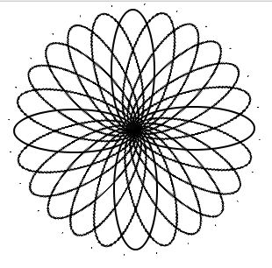
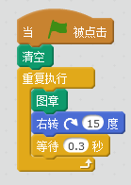
8.执行右图A所示代码可画出右图B。那么角色的旋转中心应该是（B）

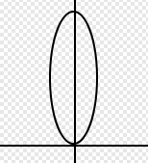
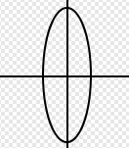
A B
第8题图A
第8题图B
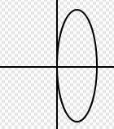
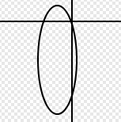
C D

9.在“运算”脚本中，以下哪个代码块可以实现 “在{10,20,30,……,100}中随机选择一个数”？（ B ）
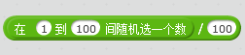
A


B


C

D

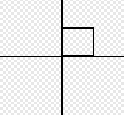
10. 画笔的初始位置（0，0）在两线交点处，要想画出下图的小正方形，需要进行什么样的移动（B）。
第

10题图
A 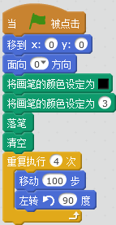 B . 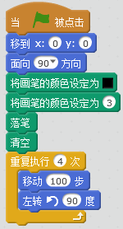
C 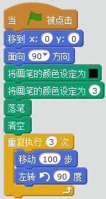 D. 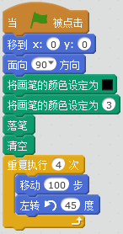

二、判断题（10*2‘=20‘）
1. 在背景中不可以编写代码。 （ 错 ）
2. 一个角色可以有多个造型来切换。 （ 对 ）
3. 变量是指在程序运行过程中其值会变化的量，变量可以直接使用，不必预先定义。 （ 错 ）
4. 接收消息时，只能接收同一个角色广播发出的消息。 （ 错 ）
5. 位图放大失真，矢量图放大不失真 （ 对 ）
6.“克隆“就是”复制“，二者没有区别， （ 错 ）
7. 循环结构是程序设计中的三种基本结构之一，在循环结构中重复执行的程序段叫做循环体。 （ 对 ）
8. 画笔部件中“落笔”将角色像一个个图章一样印在舞台上。 （ 错 ）
9.循环结构是程序设计中的三种基本结构之一，在循环结构中重复执行的程序段叫做循环体。 （ 对 ）
10. Scratch的”数字和逻辑运算”代码块类中，包含有四个算术运算代码块----加、减、乘、除，三种关系运算符----小于、等于、大于，三种逻辑运算代码块----且、或、不成立。 ( 对 ）

三、填空题（总分60‘，一空4‘）
1.右图所示代码块属于___运算_______脚本模块。 
第1题 图
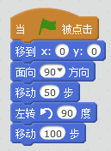
2.Scratch软件的默认背景大小是____480*360________.
第5题 图
3. 在Scratch中，__外观_____类代码块用来为角色设置不同的显示特效。
4. Scratch中的“舞台 ”没有 运动 类的代码块可供使用。
5. 请问右图脚本执行后，角色的坐标是（50，100）。
6. 在Scratch中，通过“广播”和“当收到广播”代码块来实现角色的转换。
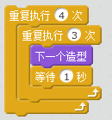
7.右图所示角色的脚本程序，可以让角色变换__12____次造型？
第7题图

8.在Scratch中，表示面向_____右___（上/下/左/右）方向。
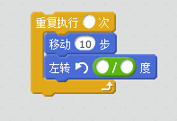
9.右图所示的脚本搭建可以绘制各种正多边形。现要绘制一个正五边形，请填写积木块中的空白处。
第9题图
（1）重复执行______5_____次；
（2）左转__360__/___5_度。

10. 编程填空
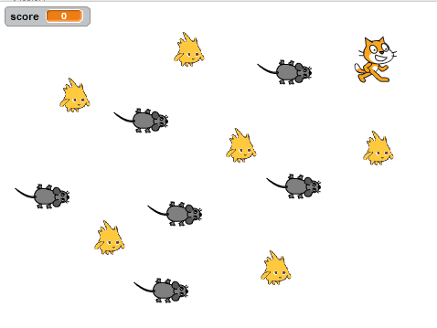
在这个项目中，猫咪只要收集到小精灵 就会得到10 分，一旦碰到了小老鼠就要相应地减去10 分。我们该如何编排各个角色的代码块以达到项目要求？请你选择合适的代码块并排序。
（1）“猫咪” _____①④③_____；

①② 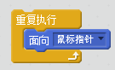 ③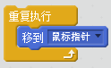 ④  ⑤
第10题图

（2）小精灵：⑤③②④① 小老鼠：⑤③②⑥①

-  ②  ③ 
④  ⑤  ⑥ 

